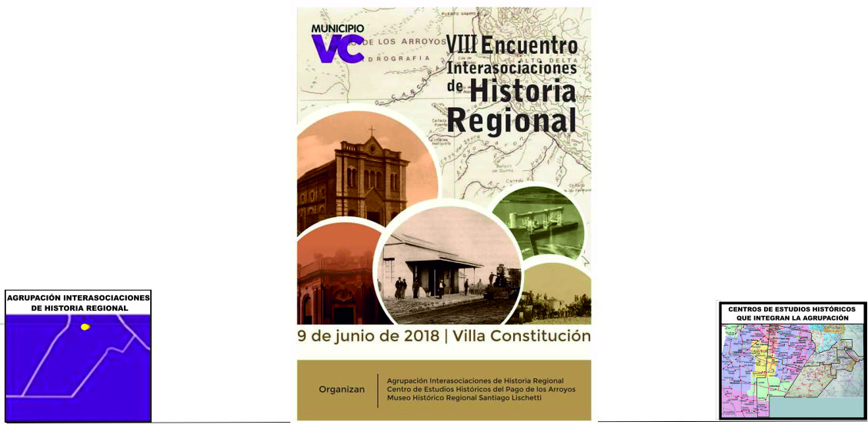

8º ENCUENTRO INTER-ASOCIACIONES DE HISTORIA REGIONAL
VILLA CONSTITUCIÓN 9 de JUNIO DE 2018

FICHA DE INSCRIPCIÓN

Nombre y Apellido:
Dirección:
Localidad: Provincia: Código Postal:
Teléfono: Celular: Correo Electrónico:
Asociación que representa: Federados de Córdoba y Santa Fe
En calidad de: EXPOSITOR: Asistente:
Título del trabajo que presenta:

El tiempo disponible para las exposiciones será de 10 minutos más 5 para preguntas.-

Necesidades Técnicas requeridas:
Proyector (Cañón): Retroproyector: Otros:

Sitio para realizar las inscripciones y enviar las Ponencias:

Prof. Federico Antoniasi: 03464-15593281-antoniasifederico@hotmail.com

